Podríša: Vyššie rastliny (*Cormobionta*)

- vyvinuli sa z __________________ rastlín pri prechode na suchú zem.

- najprv sa vyvinuli výtrusné rastliny (Sporophyta) -vznikli **v silúre** z vlastných zelených rias.

Zmeny, ktoré sprevádzali prechod rastlín z vodného prostredia na súš -prestavba pôvodnej stielky:

* - **anatomická špecializácia pletív –** postupne sa museli špecializovať na výkon určitej funkcie
* vznikol **predchodca koreňa = rizomoid**, upevňoval rastlinu v pôde a čerpal živiny
* pre transport látok rastlinou - vývoj **vodivých pletív a cievnych zväzkov** (drevná časť (xylém) a lyková časť (floém)) - umožnili rozvádzanie živín v R
* rozlíšenie pôvodnej stielky **na orgány** – rozkonárenie stonky, ktorá nesie napr. listy
* vznik **krycích pletív - ochrana** pred vyschnutím a mechanickým poškodením
* vznik **prieduchov,** ktoré umožňujú výmenu plynov, regulovanie vyparovania vody a zabraňujú tak vysychaniu
* rozmnožovanie – rozvoj sporofytu, vznik rozmnožovacích častíc – výtrusov/semien

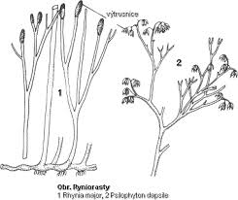Telo prvých suchozemských rastlín (Ryniorastov) – sporofyt malo predchodcu koreňa = **rizomozoid**, vidlicovito rozkonárená stielka, mala koncové časti - **telómy**, boli pospájané **mezómami**.

|  |
| --- |
| RODOZMENA=METAGENÉZA   * = striedanie pohlavnej a nepohlavnej generácie * pohlavná je gametofyt (G)a je haploidná (n) * nepohlavná je sporofyt (S) a je diploidná (2n)   A) **rovnakotvará (izomorfná) rodozmena – 1.**suchozemské rastliny - ryniorasty  - sporofyt a gametofyt mali podobný tvar (morfológiu),anatómiu a funkciu  B) **rôznotvará (heteromorfná) rodozmena – ostatné r. – G, S sú odlišné** |

Oddelenia Vyšších rastlín:

***1.odd. ryniorasty*** *-* Rhynia major- fosílna r., vyhynu

-podľa rozmnožovacej jednotky sa vyššie r. delia na:

1. výtrusné r. - ***2.odd. machorasty*** *–* porastnica mnohotvará, merík vlnkatý, ploník

borievkový

***3.odd. plavúňorasty*** *–* plavúň obyčajný, plavúnka brvitá

***4.odd. prasličkorasty*** *–* praslička roľná, p. lesná, p. močiarna

***5.odd. sladičorasty (papraďorasty)*** *–* papraď samčia, slezinník červený,

papradka samičia,

2. semenné r. – delíme na nahosemenné a  krytosemenné

Pozor: členenie na výtrusné a semenné r. nie je tax.jednotkou, je to iba delenie podľa rozmn.jednotky

1. **Oddelenie: Ryniorasty**

* zástupca fosílny (vyhynutý) druh z prvohôr - *Rhynia major*
* rovnakotvará=izomorfná rodozmena (gametofyt a sporofyt je rovnaký)

vidlicovito rozkonárená stielka – mala koncové telómy a mezómy

1. **Oddelenie: Machorasty**

telo = stielka= thallus - rozdelené na pakorienky=__________, pabyľku=____________ a palístky=____________________– vývojový regres – síce sú vyššie R, stále majú stielku

!!!!! nemajú vodivé cievne zväzky, ani cievice ani sitkovice !!!!!!!!

1. tr. pečeňovky – porastnica mnohotvará
2. tr. machy – ploník borievkový, bielomach sivý, merík vlnkatý, rašelinník močiarny

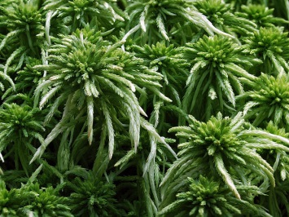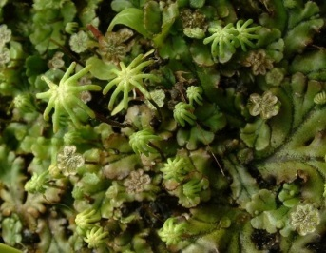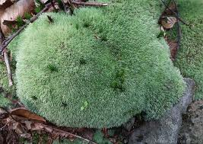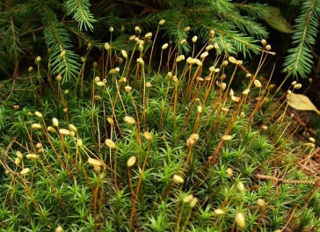

____________________ ____________________ _____________________ _________________

____________________ ____________________ _____________________ _________________

* u rašelinníka rastliny na báze odumierajú, na vrchole stále dorastajú - utvoria hrubé vrstvy
* v palístkoch majú drobné nezelené odumreté bunky **(hyalocysty),** za sucha naplnené vzduchom, po daždi sa naplnia vodou, ktorú dlho zadržiavajú. (dokážu zadržať 20x väčšie množstvo ako je ich hmotnosť)
* zelené bunky sa nazývajú chlorocysty

**Význam machorastov:**

* fotosyntéza, zadržiavajú veľké množstvo vody, tvoria prirodzené vodné nádrže (rezervoáre), chránia pôdu pred vyschnutím, stromom udržujú pôdu vlhkú a na povrchu kyprú – tvoria machovú etáž v lese, dažďovou vodou, ktorú v rašeliniskách zadržiavajú machy, sa napájajú vodné toky, sú domovom pre bezstavovce, hmyz, potravou napr. mäkkýšov... rašelinník odumieraním vytvára rašelinu (kyslé pH), má aj liečivé účinky – liečivé zábaly

Výrazné je u nich striedanie generácií = rodozmena=metagenéza

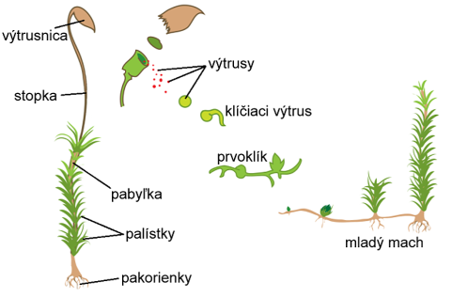 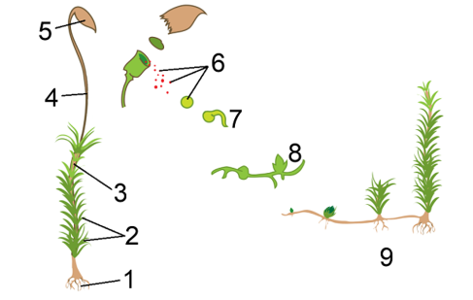

G (n)

S (2n)

Rodozmena - rôznotvará (heteromorfná) s prevládajúcim __________________ !!!!!!

Z ________________ výtrusu (n) vyklíči zelený **prvoklík** - podmienkou je VLHKÉ PROSTREDIE!!! Z neho sa vyvinú zelené rastlinky machov s pohlavnými orgánmi.

|  |
| --- |
| Samčie pohl. orgány = plemenníčky (ANTERÍDIÁ)– obsahujú samčie pohl. bunky (spermatozoidy).  Samičie pohl. orgány = zárodočníky (ARCHEGÓNIÁ) - majú nepohyblivú samičia pohlavnú bunku (vajcová bunka= oosféra). |

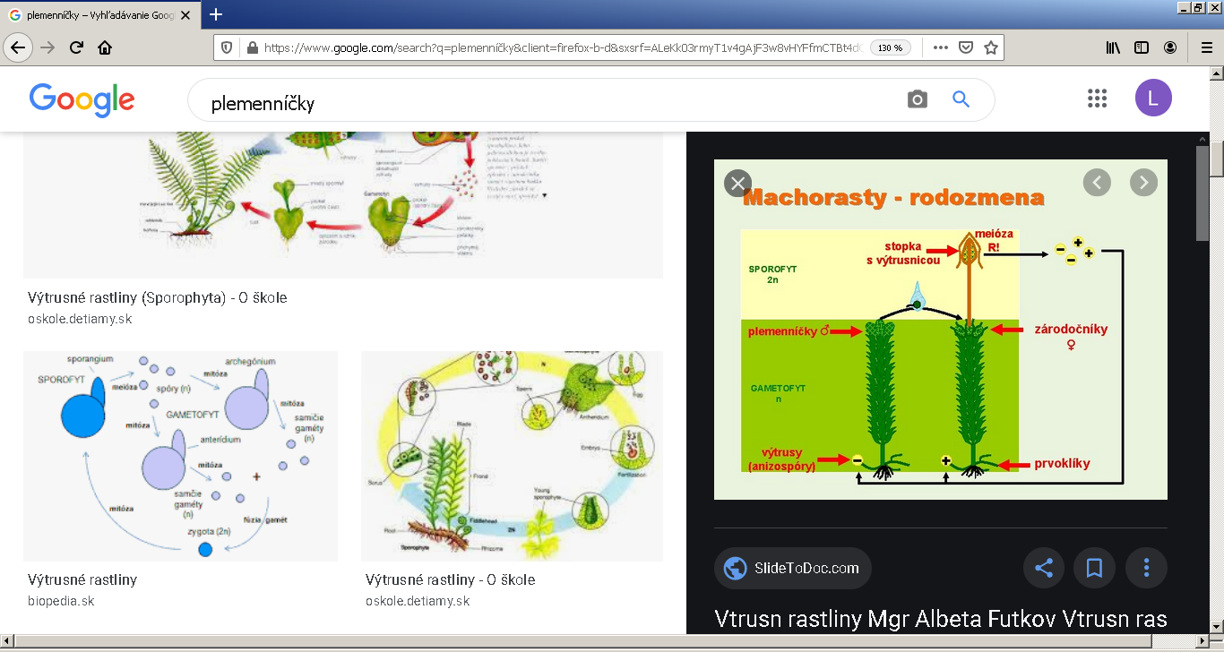

Oplodnenie sa uskutoční vo vodnom prostredí (stačí aj rosa),

* spermatozoidy sa pohybujú k zárodočníkom – splynutím

vzniká zygota (2n),

* z nej sa vyvinie diploidná valcovitá stopka s výtrusnicou.
* vo výtrusnici meiózou vznikajú haploidné výtrusy

1. 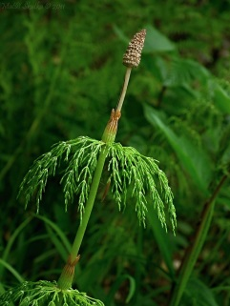**Oddelenie: plavúňorasty**

V prvohorách boli stromovitého vzrastu – základ fosílnych palív (uhlia)

Zástupcovia : okrasná rastlina **plavúnka brvitá a plavúň obyčajný** – CHRÁNENÝ, má plazivú stonku, rastie v suchších smrekových lesoch, vytvára dvojklas výtrusníc, liečivý – na ekzémy, kožné problémy, má **pajazýček = lingula**, na zachytávanie vody

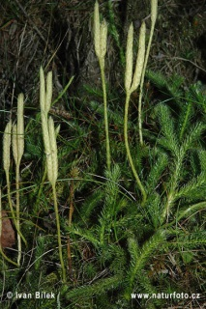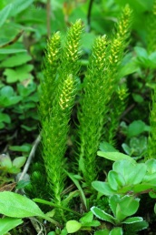

_____________________________ _________________________

_____________________________ _________________________

1. **Oddelenie: Prasličkorasty**

V prvohorách dosahovali stromovitý vzrast, výtrusy sú guľovité, majú štyri **haptery = rozhadzovače**.

**praslička roľná** – tvorí dva typy byle - jarnú - hnedú byľ (plodnú – tvorí výtrusy)

v lete vyrastá zelená byľ (neplodná) s ________________________usporiadaním listov, liečivé účinky

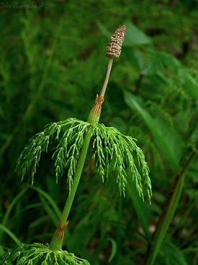**praslička lesná** má v bunkových stenách oxid kremičitý_______ – inkrustované BS, rastie vo vlhkých lesoch, je jedovatá, p**raslička močiarna**

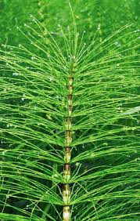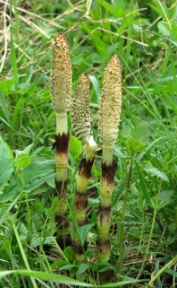

**_________________________ praslička lesná**

1. **Oddelenie: Sladičorasty**

Stonka je často s veľkými zloženými listami - na spodnej strane listov – na rube majú výtrusy združené do kôpok, čiarok... je to určovací znak, môžu byť prikryté zásterkou = ostera

**papraď samčia, papradka samičia, jelení jazyk obyčajný, slezinník červený, slezinník rutovitý, sladič obyčajný**

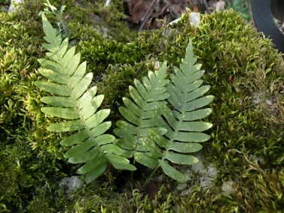 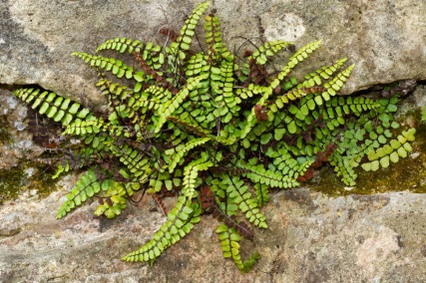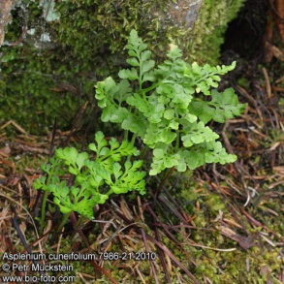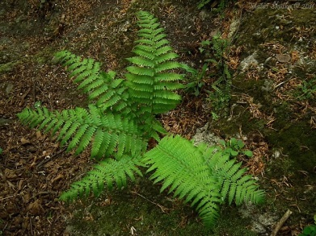

**_________________ _______________________ ________________ _______________________**

_________________ _______________________ _________________ ______________________

V porovnaní s machorastami je sporofyt oveľa dokonalejší.

* vo vhodných podmienkach výtrus vyklíči - vznikne srdcovitý **prvorast !!!!!** s plemenníčkami a zárodočníkmi.
* k oplodneniu je potrebná aspoň kvapka vody, aby sa spermatozoidy mohli presunúť k zárodočníkom s vajcovou bunkou. po oplodnení zo zygoty vyrastá nová rastlina.

|  |
| --- |
| **Opakujeme ☺**  1.Vymenujte oddelenia vyšších rastlín.  2.Ku každému o ddeleniu uveďte 2 konkrétnych zástupcov.  3. Výtrus=_______________ je ___________________rozmnožovacia častica, s počtom chromozómov_________. Výtrusy vznikajú vo výtrusnici procesom_______________delenia=__________________.  4. Vysvetlite pojmy- prvorast, hyalocysty, archegóniá, prvoklík, haptery, ostera, plemenníčky, lingula. |